烟台市莱阳中心医院预约就诊流程
凡来我院就诊的患者，请携带二代身份证、社保卡等有效证件办理实名就诊！本平台适用于烟台市莱阳中心医院的所有实名就诊的初诊和复诊患者，请使用二代身份证、社保卡等有效证件注册建档院内账户后进行预约，身份证号即为就诊卡号，预约挂号的信息必须使用就诊患者本人的信息。可自行在我院自助机、或微信搜索 “烟台市莱阳中心医院”公众号、或支付宝搜索“山东省烟台市莱阳中心医院”生活号进行预约诊疗，具体操作流程如下：
1.通过自助机预约，需进行以下操作：
预约挂号，选择读卡方式，选择预约日期，选择预约科室，选择预约时段，选择预约医生，选择预约时间，确认预约。具体如图所示：
未曾在我院实名就诊的患者需要建档
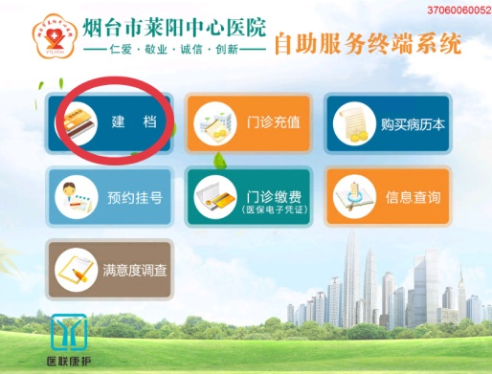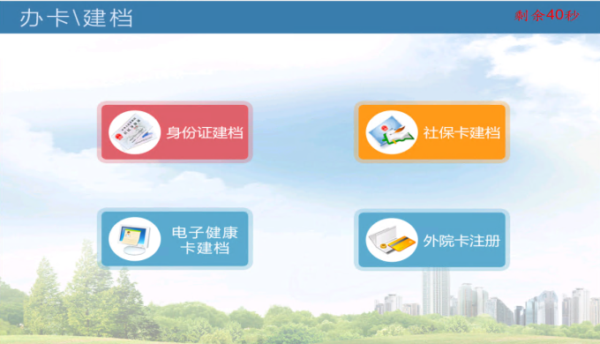
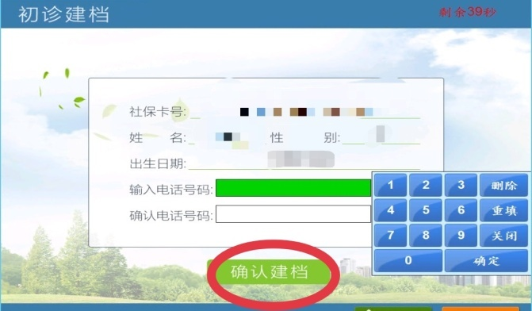
预约挂号
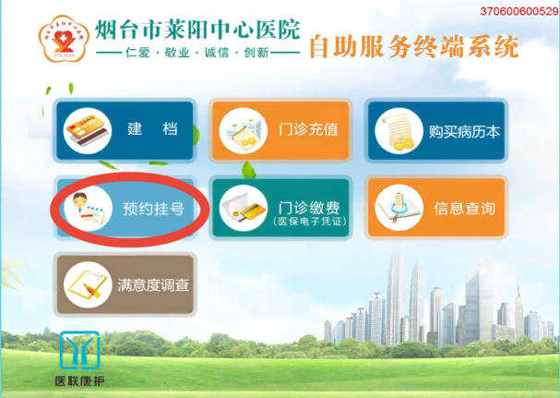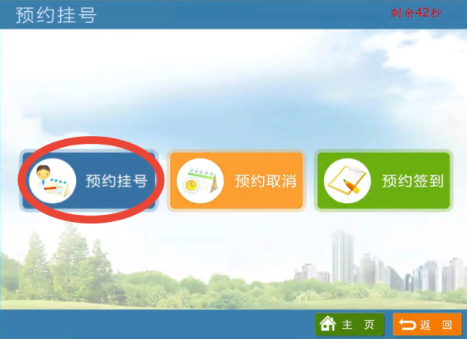
选择读卡方式
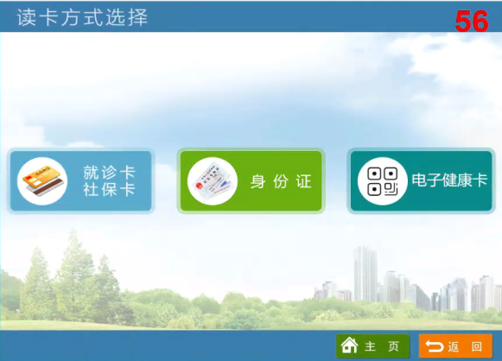
选择预约日期和时段
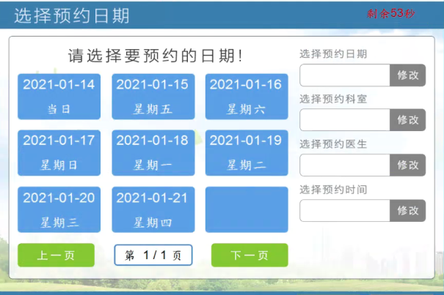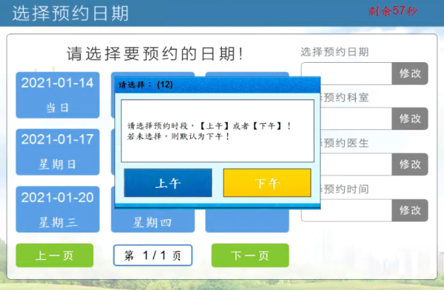
选择预约科室
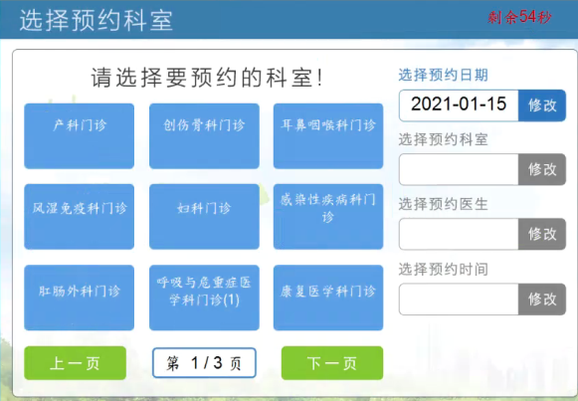
选择预约医生
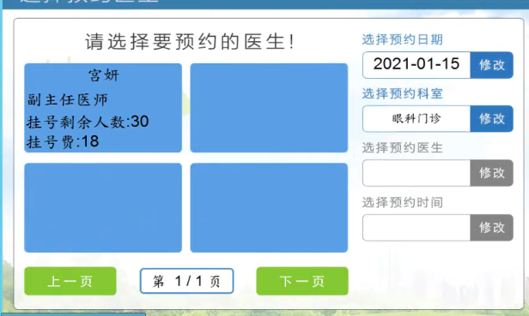
选择预约时间并确认预约
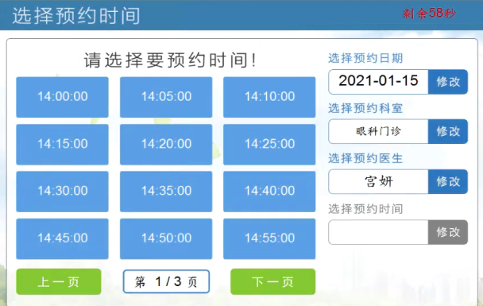
2.通过微信公众号“烟台市莱阳中心医院”进行预约，需进行以下操作：
微信搜索“烟台市莱阳中心医院”公众号并关注，进入公众号，选择诊疗服务，绑定手机号，建档。选择诊疗服务中的“挂号/预约”，选择科室，选择预约日期和预约医生，选择预约时间，确认预约。具体如图所示：
搜索并关注“烟台市莱阳中心医院”公众号
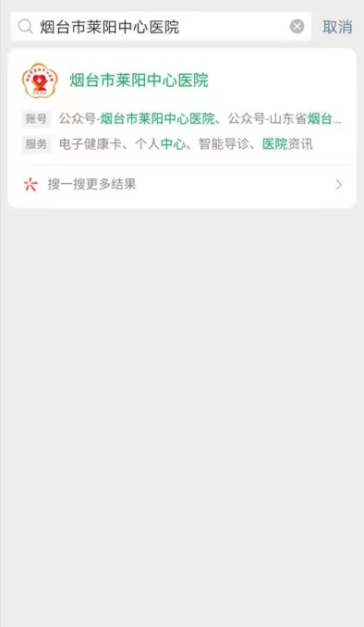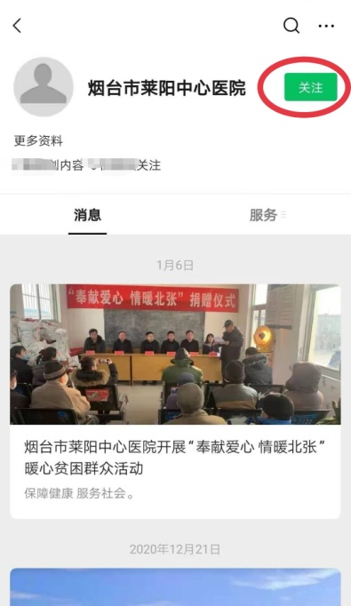
绑定手机号
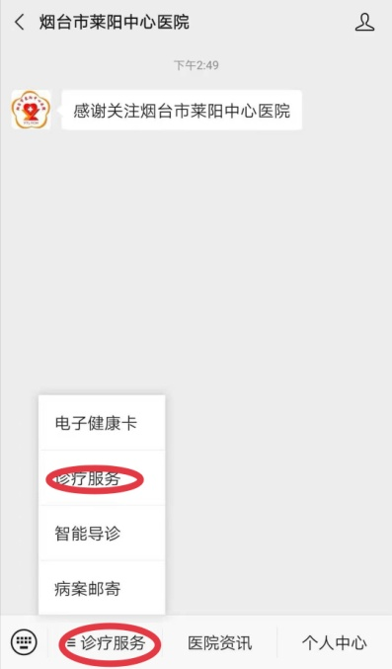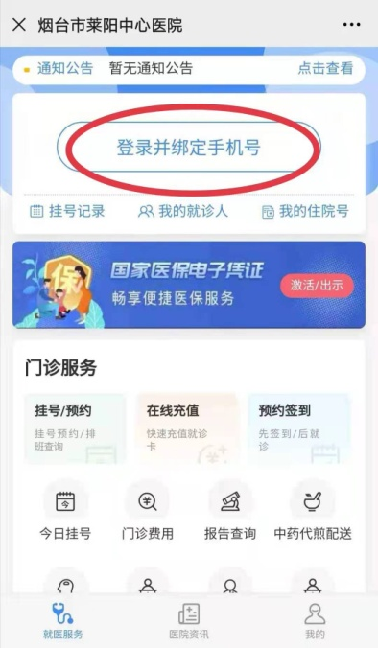
添加健康卡并建档
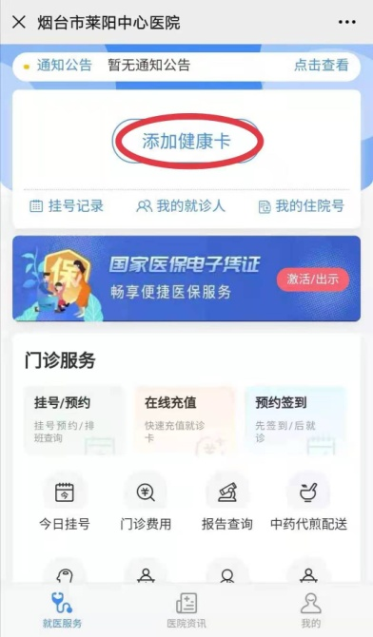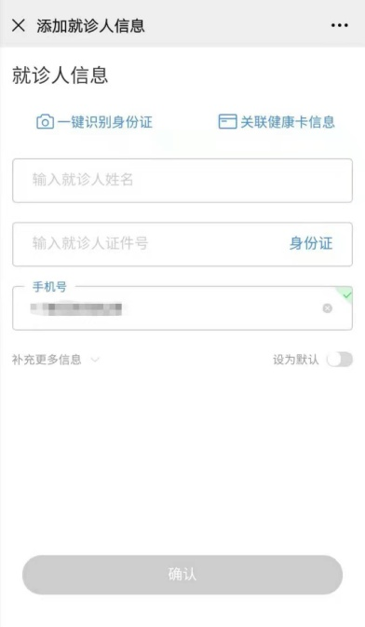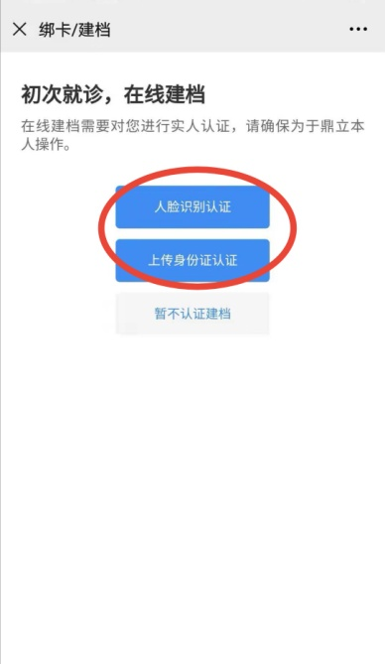
预约挂号
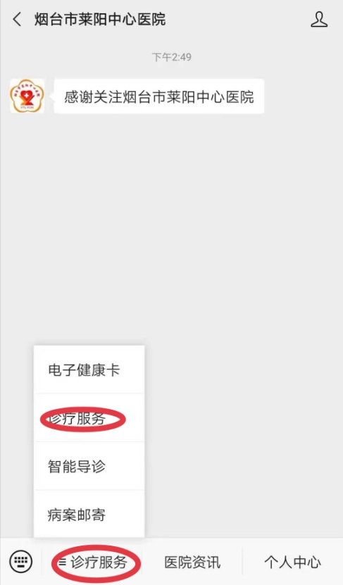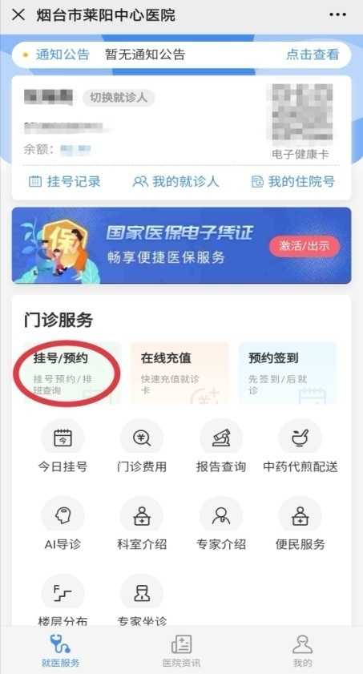
选择预约科室
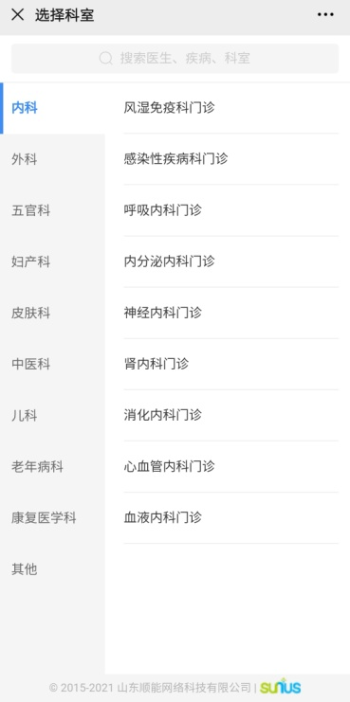
选择预约日期和预约医生以及预约时间段
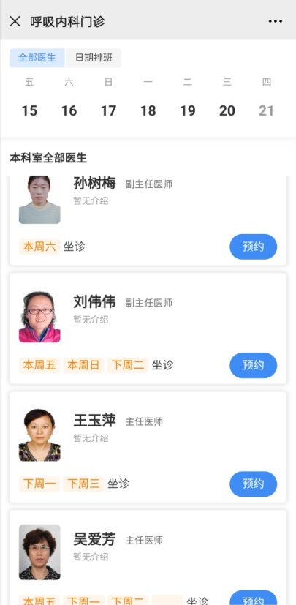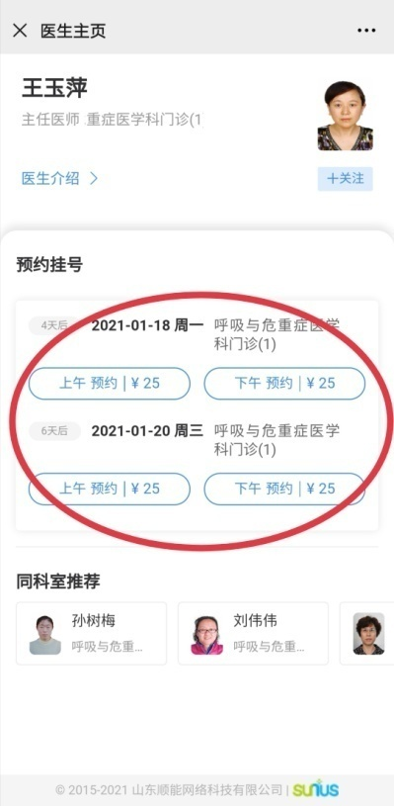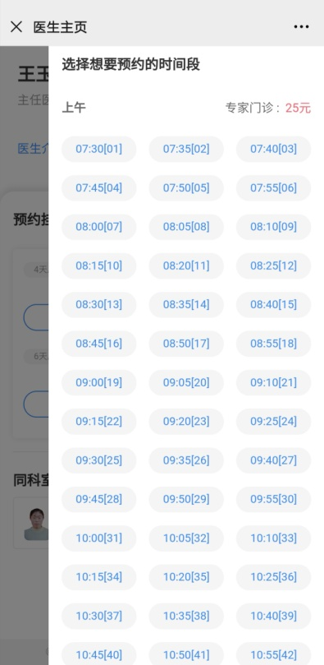
确认预约
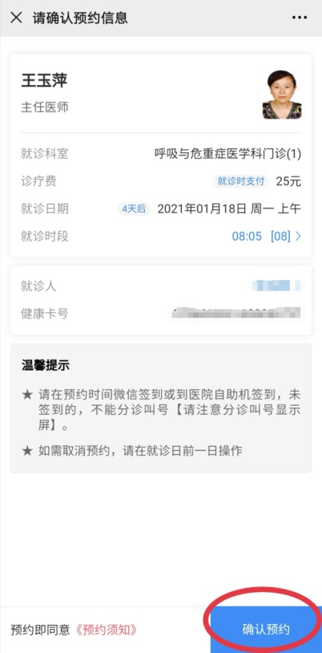
3.通过支付宝“山东省烟台市莱阳中心医院”进行预约，需进行以下操作：
支付宝搜索“山东省烟台市莱阳中心医院”，关注生活号，选择预约挂号，选择预约科室和医生，选择预约时间，确认预约。具体操作如图所示：
搜索“山东省烟台市莱阳中心医院”并关注生活号
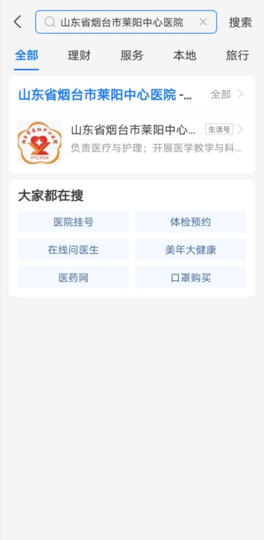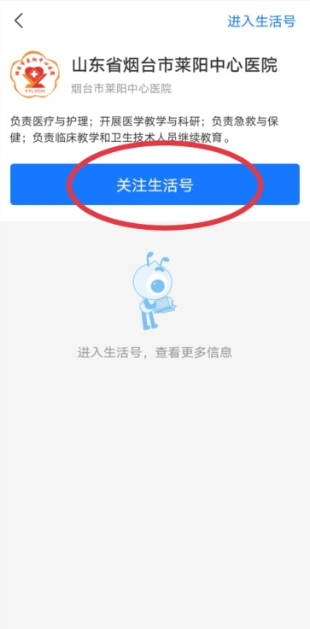
绑定手机号
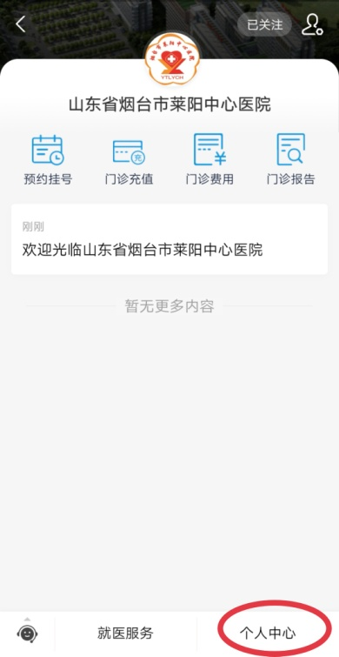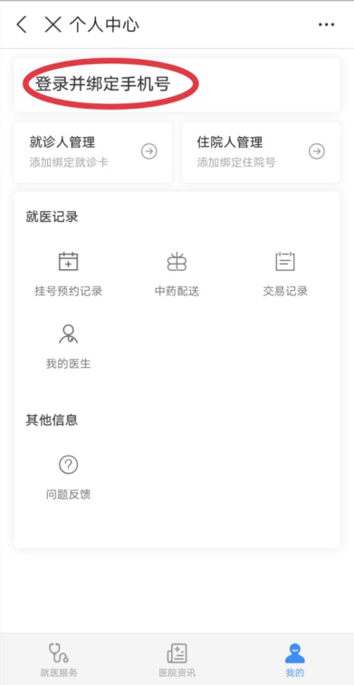
添加就诊人并建档
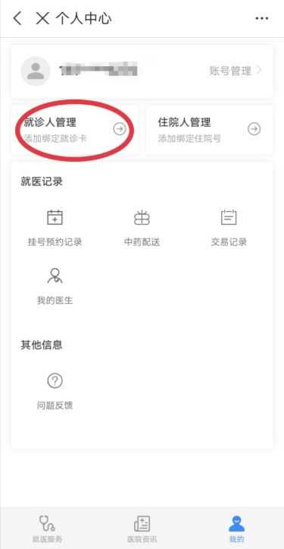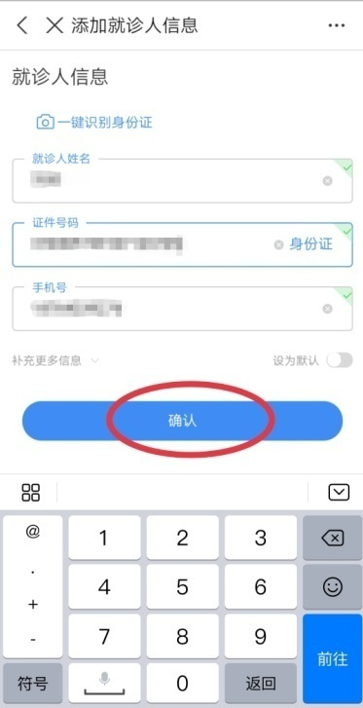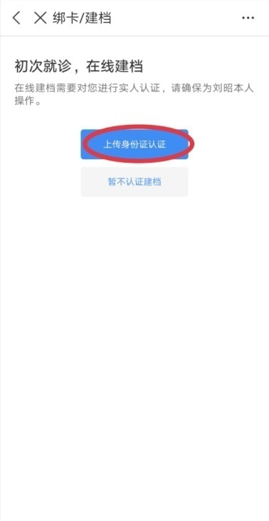
预约挂号
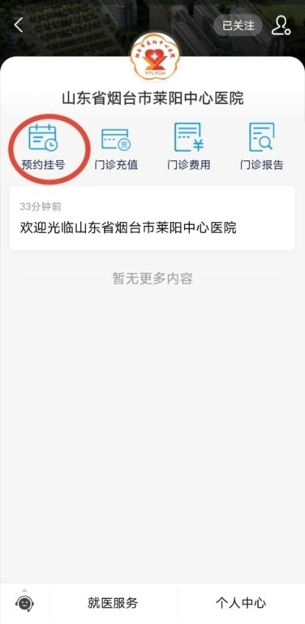
选择预约科室、日期、医生和时间段
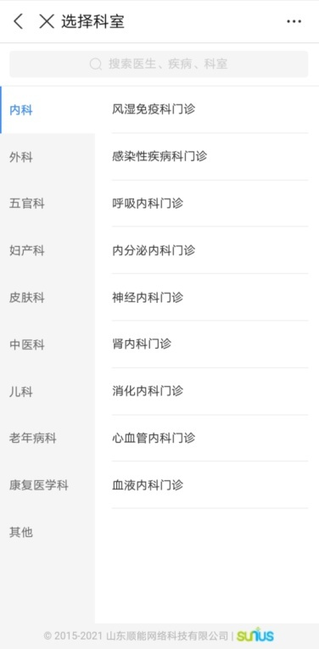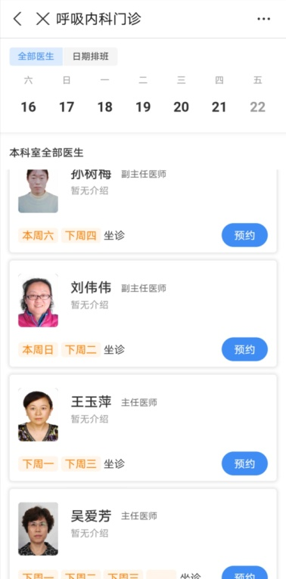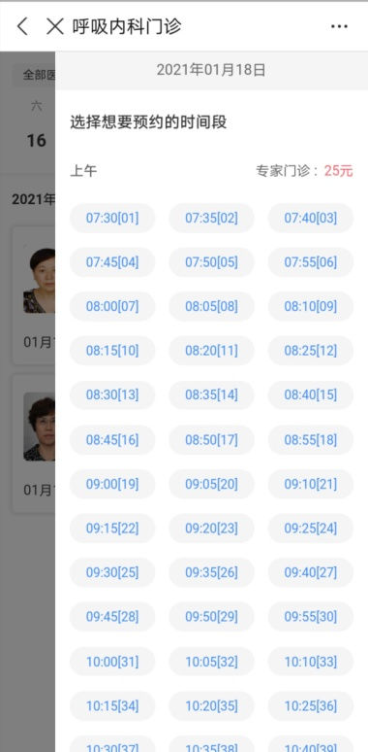
确认预约
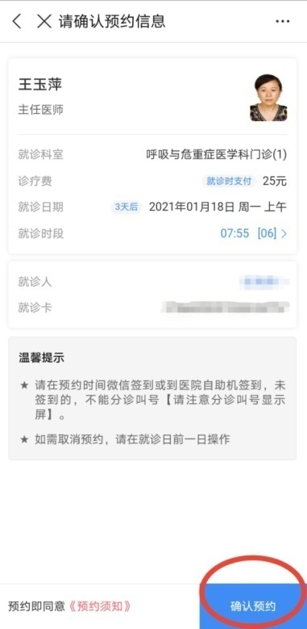
温馨提示：
1.请务必在预约时间前半小时内在自助机上进行预约签到。
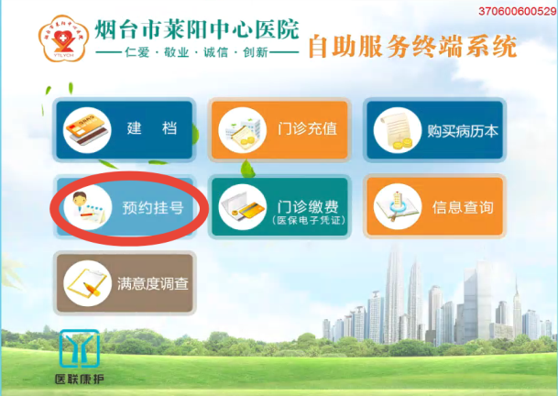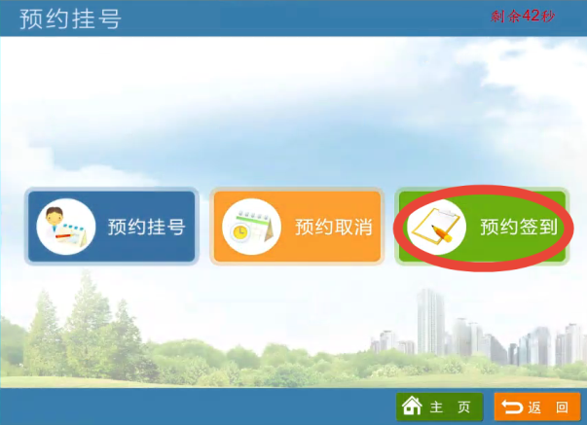
2.只提供一周以内的预约诊疗服务。
3.目前我院小儿内科、口腔科、感染性疾病科和发热门诊不支持预约功能。
4.预约挂号仅限副高及以上职称医师，普通号别不支持预约功能。
5.坐诊医生因应急、突发事件等原因可能会有变动，以当日实际坐诊医生为准，敬请谅解。
6.如遇特殊情况不能如约就诊，请提前一天取消，否则视为爽约。一月内爽约超过三次者，即限制该预约者在平台的预约挂号权利，并加入黑名单，三个月内不允许通过平台进行预约挂号。

